Правильное поведение за столом  Ребенок должен сидеть прямо, не опираясь во время еды локтями на стол, не расставляя их широко в стороны. Уметь правильно пользоваться ложкой.  Пользуясь столовым ножом, держать его в правой руке, а вилку в левой.  Необходимо, чтобы у ребенка выработалась привычка жевать не спеша, с закрытым ртом. Если у него плохой аппетит, недопустимо развлекать его во время еды, разрешать смотреть телевизор или обещать вознаграждение за то, что он все съест. Подобные поощрения нарушают пищеварительный процесс, а аппетит не улучшают вовсе.  Принимать пищу в спокойном состоянии. Надо избегать ссор и неприятных разговоров за столом - это тоже ухудшает процесс пищеварения и снижает аппетит.  Не следует давать ребенку еды больше, чем он сможет съесть. Лучше потом положить чуточку добавки.  Ребенок должен знать, что из-за стола можно выйти, окончив трапезу, только с разрешения старшего (но, конечно, не с куском хлеба или другой пищей в руках).Он обязательно должен поблагодарить присутствующих, задвинуть стул, убрать за собой посуду, помыть руки (так же, как и перед едой) и сполоснуть рот.  Помните! Ребенок очень быстро усвоит все эти правила, если перед его глазами будет пример взрослых. |  | 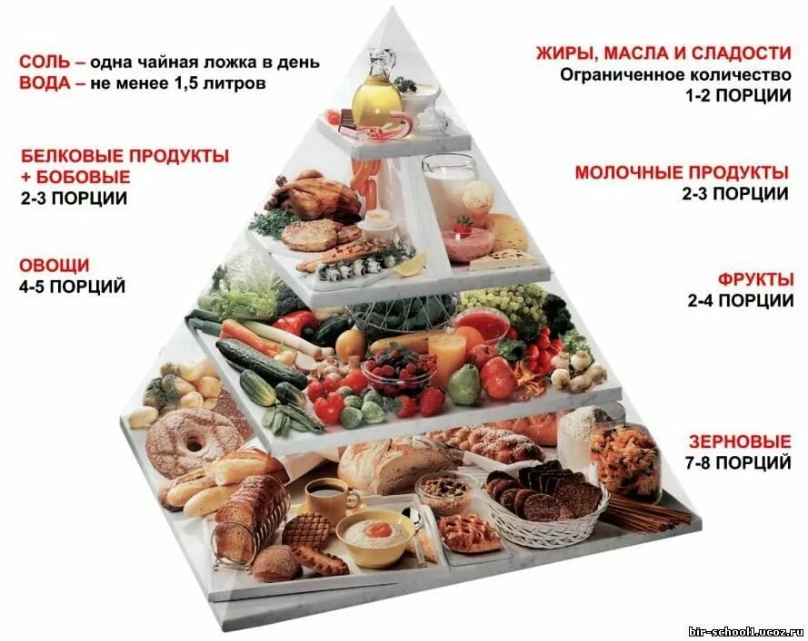  Пирамида питания  Принципы рационального питания  - Соблюдение режима питания  - Умеренность в употреблении пищи  - Разнообразное питание  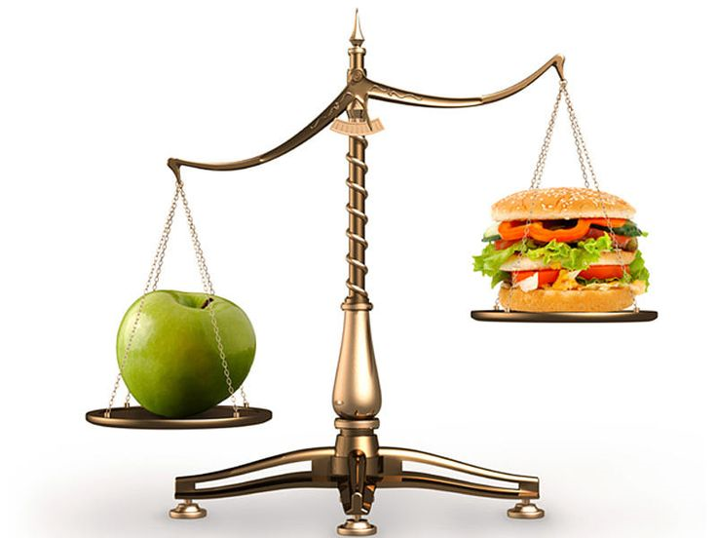 |  | МАДОУ Детский сад №134  города Тюмени  правильное питание – залог здоровья дошкольников
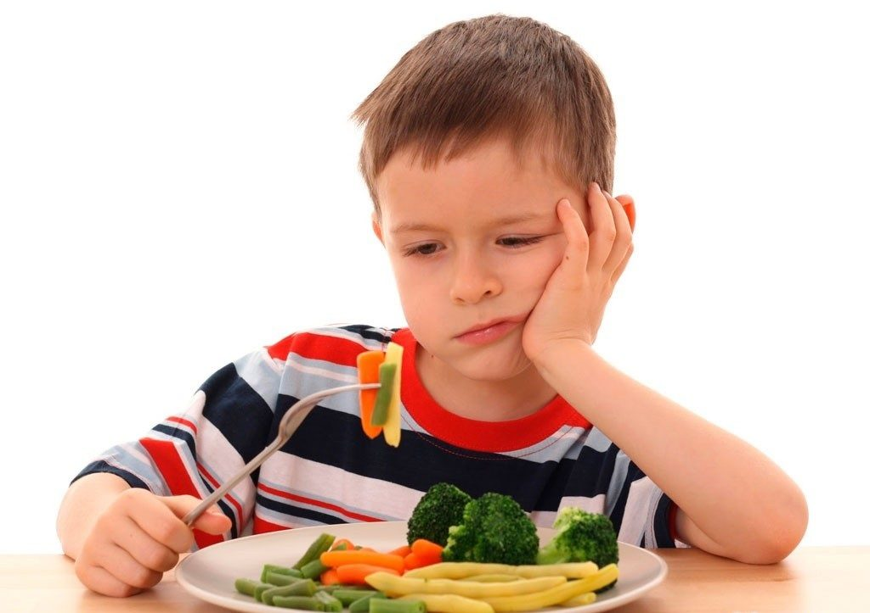  Что понимается под правильным питанием, и каким оно должно быть для ребенка дошкольного возраста?  Правильное питание – это здоровое питание.  Питание ребенка дошкольного возраста должно быть:  Во-первых, полноценным, содержащим в необходимых количествах белки, жиры, углеводы, минеральные вещества, витамины, воду.  Во-вторых, разнообразным, состоять из продуктов растительного и животного происхождения. Чем разнообразнее набор продуктов, входящих в меню, тем полноценнее удовлетворяется потребность в пище.  В-третьих, доброкачественным - не содержать вредных примесей и болезнетворных микробов. Пища должна быть не только вкусной, но и безопасной.  В-четвертых, достаточным по объему и калорийности, вызывать чувство сытости. Получаемое дошкольником питание должно не только покрывать расходуемую им энергию, но и обеспечивать материал, необходимый для роста и развития организма. | Организация питания, рацион, режим и примерное меню.  В соответствии с принципами организации питания детей дошкольного возраста, рацион должен включать все основные группы продуктов.  Из мяса предпочтительнее использовать нежирную говядину или телятину, курицу или индейку  Рекомендуемые сорта рыбы: треска, минтай, хек, судак и другие нежирные сорта.  Молоко и молочные продукты занимают особое место в детском питании.  Фрукты, овощи, плодоовощные соки.  Хлеб, макароны, крупы, растительные и животные жиры.  Важным условием является строгий режим питания, который предусматривает не менее 4 приемов пищи. Причем 3 из них должны обязательно включать горячее блюдо.  Не рекомендуются: копченые колбасы, консервы, жирные сорта мяса, некоторые специи: перец, горчица и другие острые приправы. Из напитков предпочтительнее употреблять чай некрепкий с молоком, кофейный напиток с молоком, соки, отвар шиповника. Необходимо исключить любые газированные напитки из рациона дошкольников. |  | Рекомендации родителям по питанию детей.  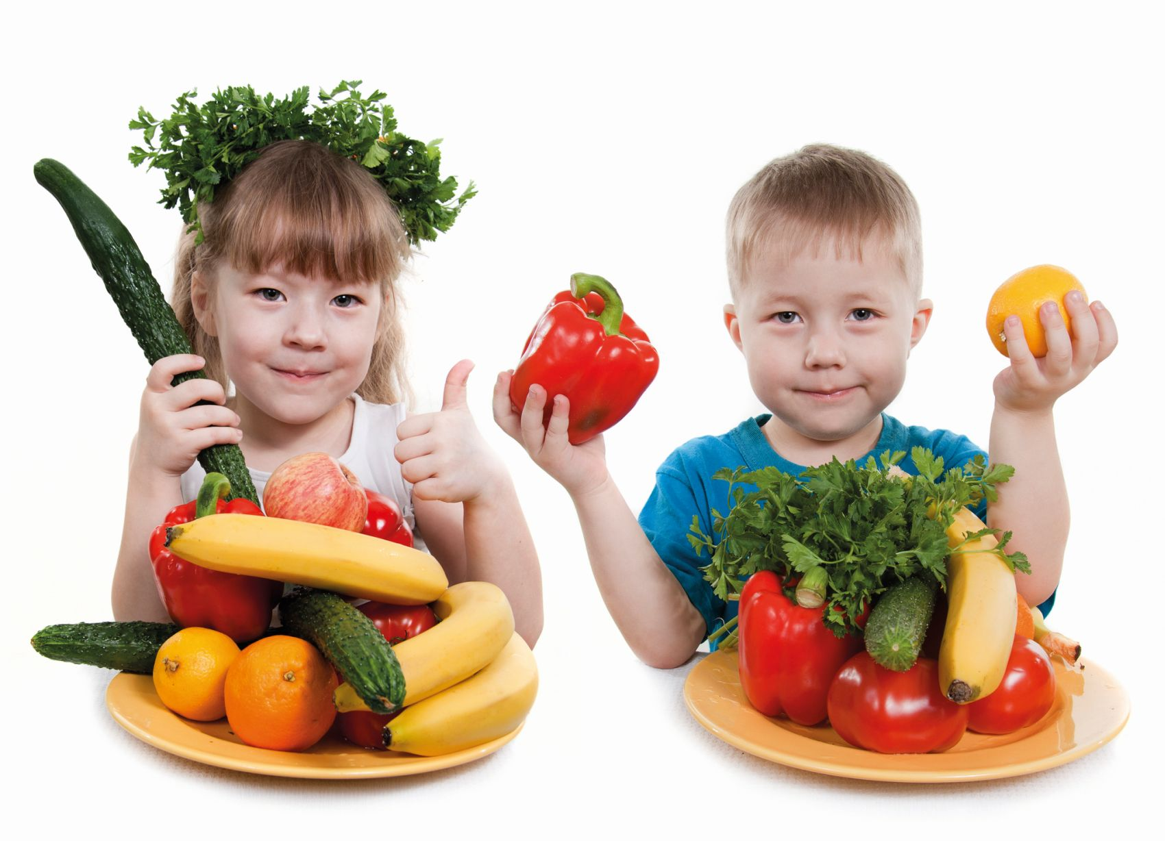  Правильное питание дошкольника целиком и полностью зависит от родителей.  - Прежде всего, необходимо знать и помнить, что питание ребенка дошкольного возраста должно заметно отличаться от рациона родителей.  - Нежелательна термическая обработка продуктов путем жарения, лучше готовить блюда на пару или запекать.  - Ежедневное меню дошкольника не должно содержать блюда, сходные по своему составу. Например, если на завтрак предлагается каша, то на ужин лучше дать овощное блюдо.  - Если Ваш ребенок посещает детский сад, где получает четыре раза в день необходимое по возрасту питание, то домашний рацион должен дополнять, а не заменять рацион детского сада.  - С этой целью родители, ознакомившись с меню, дома должны дать малышу именно те продукты и блюда, которые он недополучил днем.

